**2.** Realize o modelo linear equivalente e simule para as mesmas condições iniciais da primeira questão, Comente os resultados:

Abaixo segue o modelo linearizado para a condição inicial:

**Para:**



Segue o modelo linearizado:

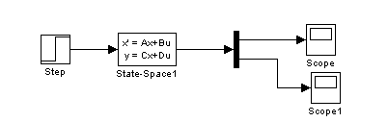

Sistema modelado no matlab para realizar as simulações da segunda questão.

Abaixo segue a obtenção das matrizes A, B, C, D e das condições inicias do sistema:

$$\dot{x}=Ax+Bu$$

$$\dot{x}=\left[\begin{matrix}0 & 0 & 1 & 0 \\ 0 & 0 & 0 & 1 \\ 0 & 0.81 & -0.2348 & 0 \\ 0 & -16.03 & 0.3597 & 0\end{matrix}\right]x+\left[\begin{matrix}0 \\ 0 \\ 0.4796 \\ -0.7194\end{matrix}\right]u$$

$$y=Cx+Du$$

$$y=\left[\begin{matrix}1 & 0 & 0 & 0 \\ 0 & 1 & 0 & 0\end{matrix}\right]x+\left[\begin{matrix}0 \\ 0\end{matrix}\right]u$$

$$x(0)=\left[\begin{matrix}0 \\ π/3 \\ 0 \\ 0\end{matrix}\right]$$

Os valores acima foram obtidos através da linearização da questão anterior, onde aplicamos a Série de Tylor e substituímos os valores, obtendo assim os resultados acima.

Abaixo segue a inicialização do bloco “State Space” com base nos resultados obtidos acima, ver figura abaixo.

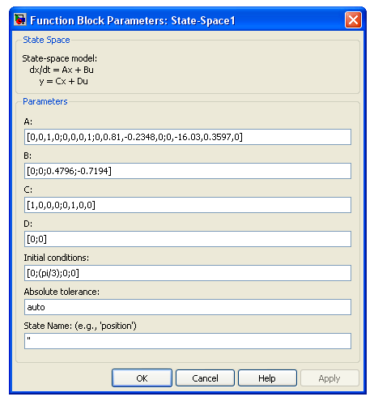

Definição das matrizes e das condições inicias do sistema.

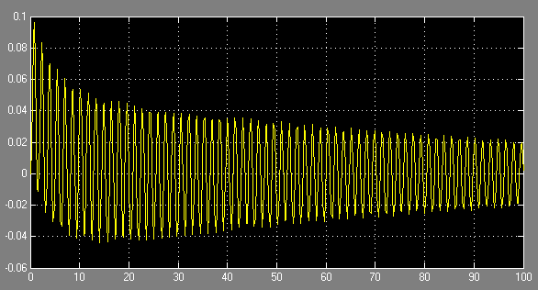

Gráfico em relação ao deslocamento do carrinho.

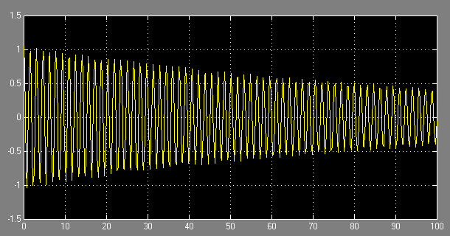

Gráfico em relação a teta (variação angular).

Para:



Segue o modelo linearizado:

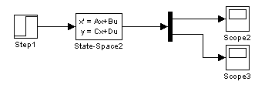

Sistema modelado no matlab para realizar as simulações da segunda questão.

Abaixo segue a inicialização do bloco “State Space” com base nos resultados obtidos acima, mudando apenas as condições iniciais do sistema, ver figura abaixo.

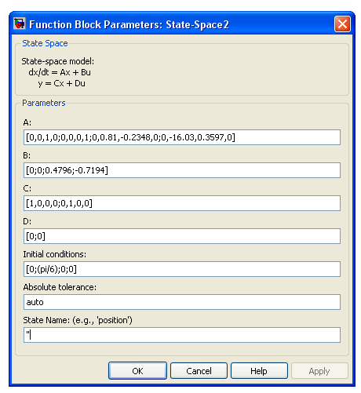

Definição das matrizes e das condições inicias do sistema.

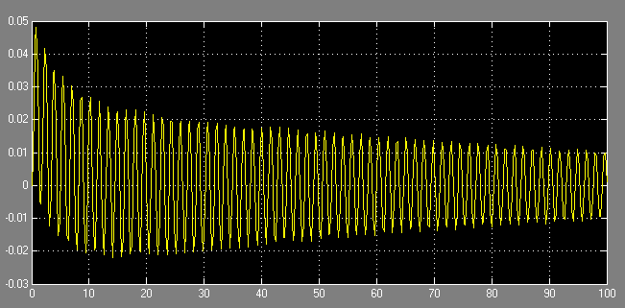

Gráfico em relação ao deslocamento do carrinho.

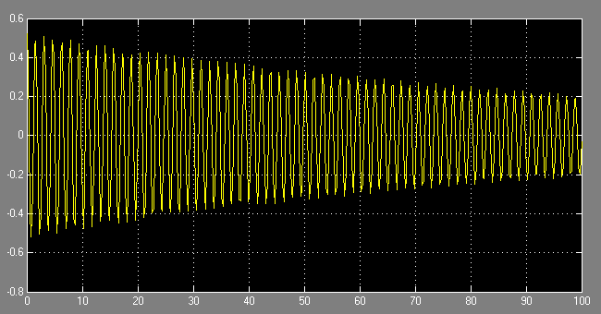

Gráfico em relação a teta.

**Conclusões:**

As oscilações perceptíveis no gráfico do deslocamento são geradas pela ausência dos termos desprezados na série de taylor. Mesmo assim os gráficos encontrados possuem uma semelhança se compararmos apenas o ponto médio de oscilação. Logo, este modelo de linearização é válido.